Universidad Tecnológica de Panamá

Fundamentos de Electronica

Laboratorio #6

Circuitos con Diodos

27/5/20

Catherine Mc Kinnon (3-744-468); Javier Rangel (20-70-4313);

Arturo Sifontes (20-70-4090); Diana Mendez(1-747-1916);

Fernando Guiraud(8-945-692)

**Introducción**

Un circuito es un recorrido que comienza y finaliza en el mismo lugar, siendo igual el punto de partida y el punto de llegada [1]. En los circuitos electricos se denomina como la trayectoria cerrada que recorre una corriente eléctrica, estos circuitos puedes estar conformados por diferentes elementos o componentes, el uso estos dependera del objetivo o el propocito final que se tenga para el circuito.

El diodo es un componente electrónico que solo permite el flujo de la electricidad en un solo sentido, debido a esto su funcionamiento se parece a un interruptor el cual abre o cierra los circuitos [2].

En el siguiente laboratorio analisaremos como mediante el uso de diodos y otros componentes como: resistencias, capacitores y fuentes de voltajes definen el nombre y funcionamiento de un circuito, mediante un software de simulación de circuitos, en este caso, Multisim.

**Materiales**

(Estos materiales será componentes simulados en multisim)

* 2 diodo 1N4004
* 1 Resistencia 1kΩ de ½ W
* 1 Fuente DC
* 1 Multímetro
* 1 Miliamperímetro Simpson
* 1 generador de Funciones
* 1 Osciloscopio

**Parte 1. Circuitos Sujetadores**

1. 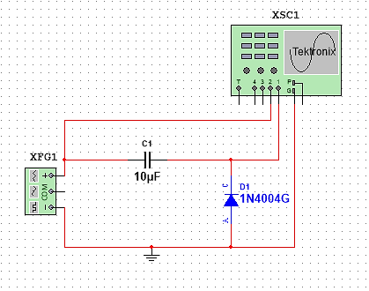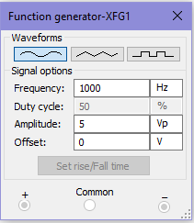Arme el circuito del capacitor y ajuste el generador de funciones a:

Se tomo foto de la gráfica proporcionada por un Osciloscopio donde la señal senoidal y la señal del diodo quedaron una encima de la otra.

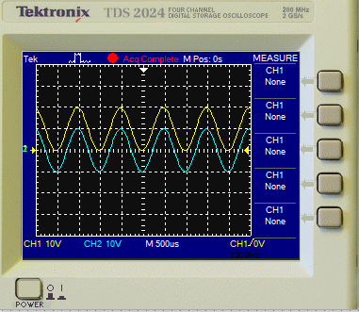

|  |  |
| --- | --- |
| Señal | Color |
| Senoidal |  |
| Del diodo 1N4004G |  |

1. Se utilizo el osciloscopio Tektronix, para obtener los voltaje máximo y mínimos de la señal de salida del diodo y de la señal de la fuente.

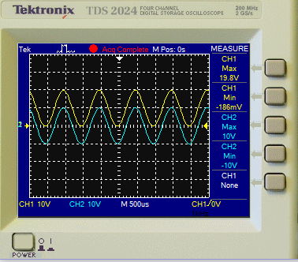

|  |  |  |
| --- | --- | --- |
| Voltajes Máximos | | |
|  | Señal Senoidal | 10V |
|  | Señal del diodo 1N4004G | 19.8 V |
| Voltajes Mínimos | | |
|  | Señal Senoidal | -10V |
|  | Señal del diodo 1N4004G | -186mV |

Repitiendo esto para el siguiente circuito:

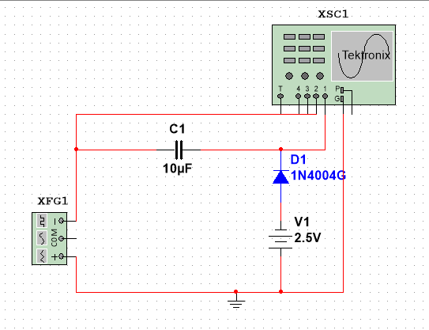

El cual, resulto con la siguiente grafica producida por el osciloscopio:

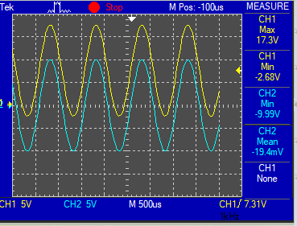

Como podemos observar, los voltajes máximos y mínimos son los siguientes:

|  |  |
| --- | --- |
| Señal | Color |
| Senoidal |  |
| Del diodo 1N4004G |  |

|  |  |  |
| --- | --- | --- |
| Voltajes Máximos | | |
|  | Señal Senoidal | 10V |
|  | Señal del diodo 1N4004G | 17.3 V |
| Voltajes Mínimos | | |
|  | Señal Senoidal | -19.4mV |
|  | Señal del diodo 1N4004G | -2.68mV |

**Preguntas**

1. ¿Cómo funciona el circuito de la figura 1? ¿Qué pasa en el semiciclo positivo? ¿Qué pasa en el semiciclo negativo? Haga una malla para cada semiciclo demostrando como opera.

El circuito de la figura 1 es un circuito sujetador y su funcionamiento se basa en que levanta o baja el nivel de una señal de entrada, es decir suponiendo que al sujetador le aplicas una señal de onda cuadrada que cambia entre 0 y 10 volts, entonces el sujetador puede modificar estos niveles de voltaje subiéndolos ó bajándolos a una cantidad que se determinan con los componentes del sujetador.

Voltaje senoidal del circuito

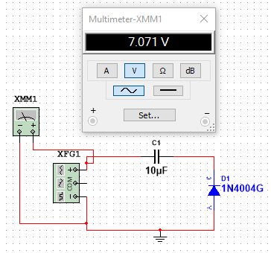

Semiciclo positivo

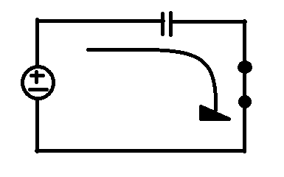

Durante el semiciclo positivo podemos notar que el capacitor se carga. Ya que el diodo se encuentra en conducción

Semiciclo Negativo

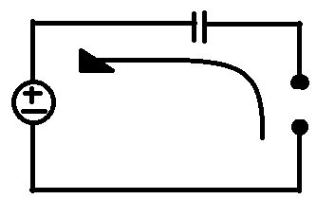

Durante el ciclo negativo, el capacito se descarga ya que el diodo esta polarizado inversamente y se comporta como un circuito abierto.

1. Dibuje la señal del diodo si este se invirtiera, la barra para abajo. ¿Por qué pasa esto?

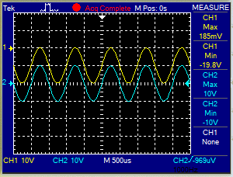

Lo que sucede es que se intercambian los valores de voltaje máximo y mínimo de la señal del diodo y esto se debe a que su polarización cambia en vez de ser polarizado inversamente como en el circuito inicial, se polariza directamente.

1. ¿Qué pasa con el diodo una vez el capacitor está cargado?

Un capacitor o condensador que este descargado, cuando una carga fluye en el circuito produciendo corriente, este se empieza a cargar. Una vez que el capacitor adquiere la carga máxima (se carga) la corriente cesa en el circuito.

Esto significa que el diodo deja de conducir y se convierte en un corto.

1. ¿Cómo funciona el circuito de la figura 2? ¿Qué pasa en el semiciclo positivo? ¿Qué pasa en el semiciclo negativo? Haga una malla para cada semiciclo demostrando como opera.

**SEMICICLO POSITIVO**

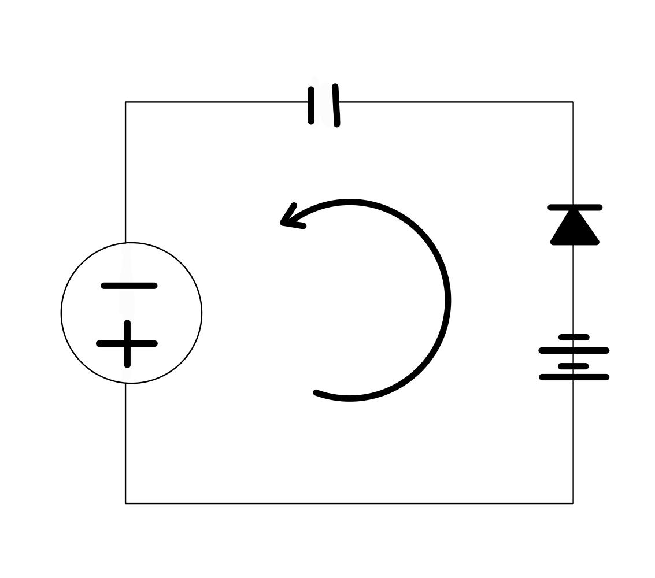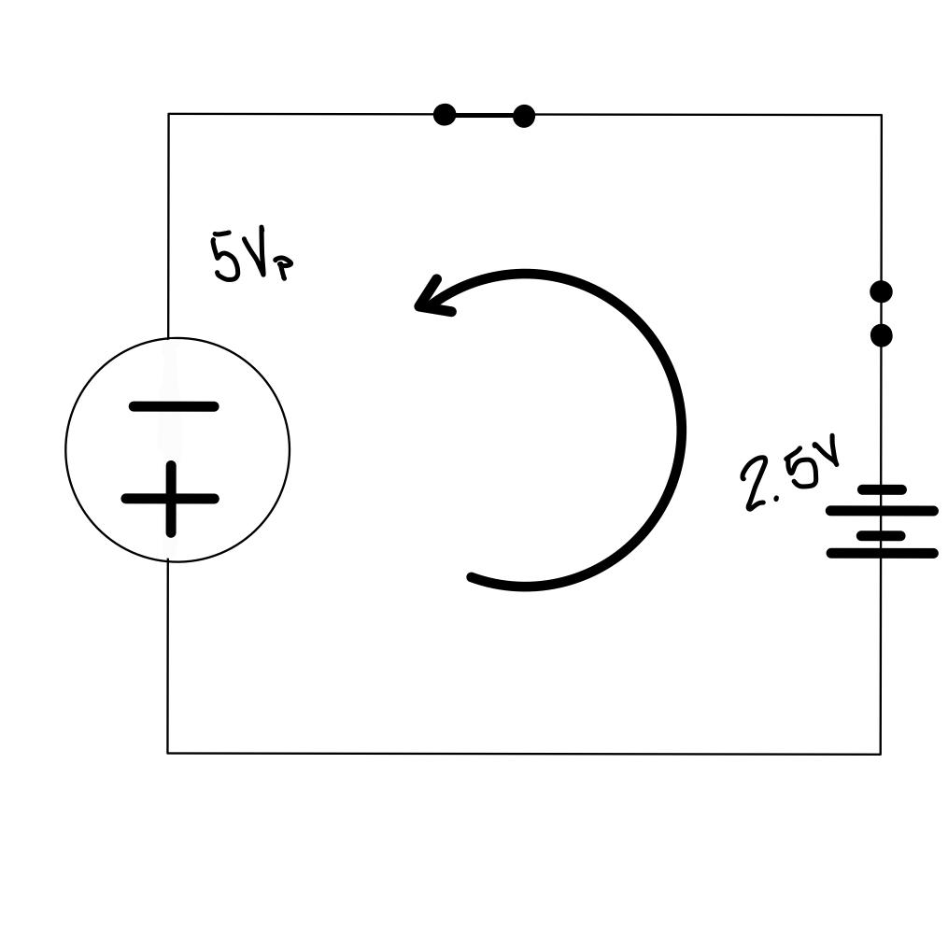

Durante el semiciclo positivo podemos notar que el capacitor se carga. Ya que el diodo se encuentra polarizado.

**SEMICICLO NEGATIVO**

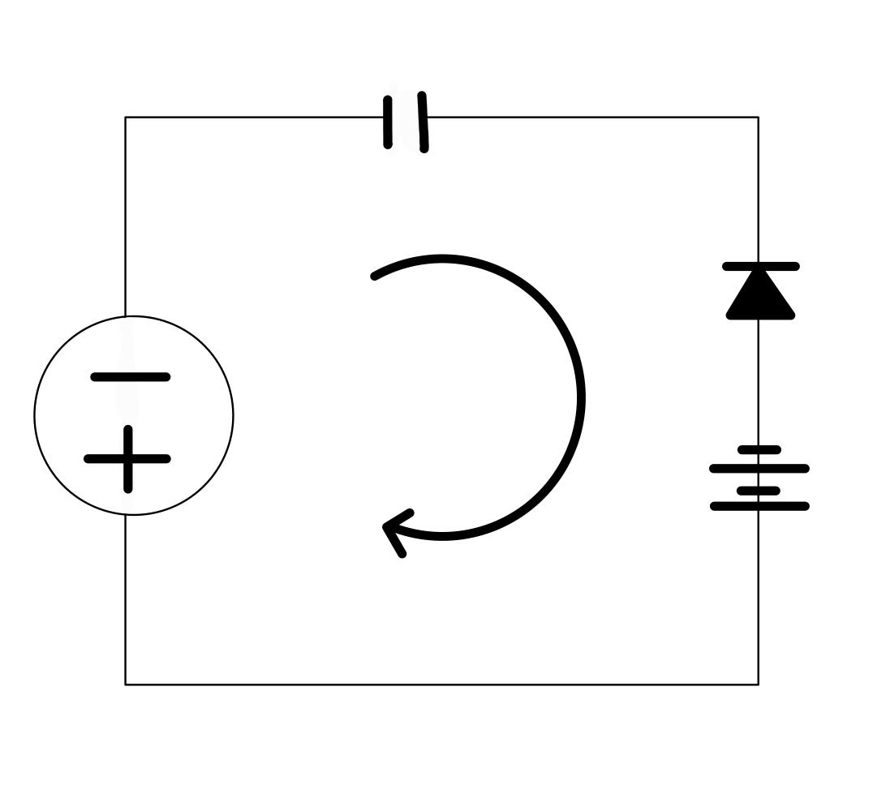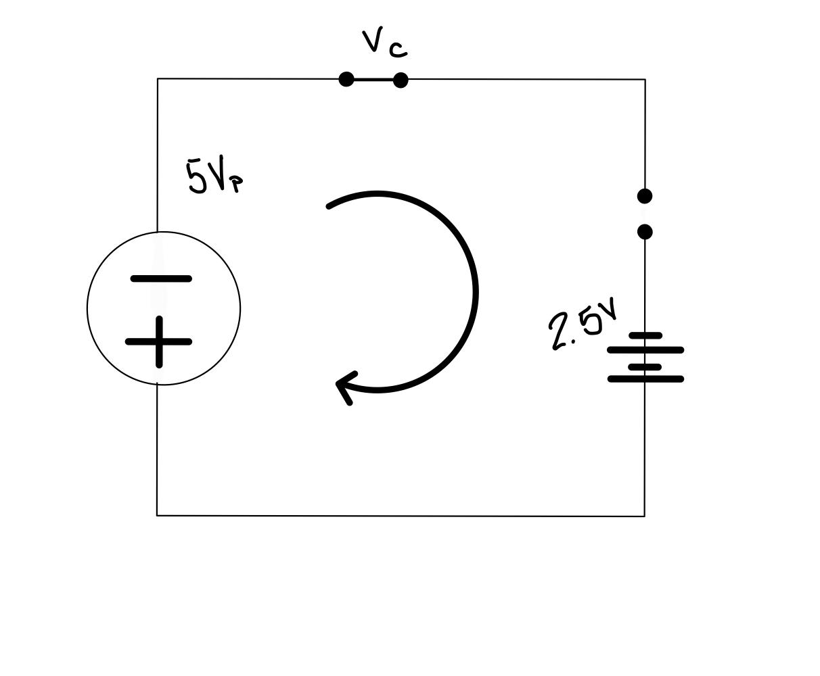

Durante el ciclo negativo, el capacito se descarga ya que el diodo esta polarizado inversamente y se comporta como un circuito abierto.

1. Dibuje la señal del diodo invirtiera la fuente DC. ¿Por qué pasa esto?

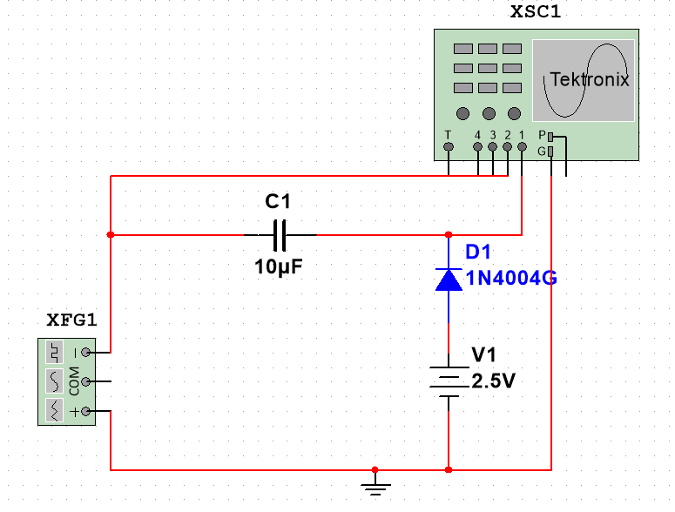

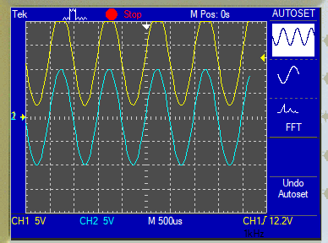

**Parte 2. Circuitos Recortadores**

1. Armamos el circuito del capacitor de la figura anterior. Ajustamos el generador de funciones a 1kHz, 5Vp, señal senoidal. Quedando la señal senoidal y la señal del diodo una encima de la otra.

1. Utilizando el osciloscopio, obtuvimos los voltajes máximo y mínimos de la señal de salida del diodo y de la señal de la fuente.

|  |  |  |  |
| --- | --- | --- | --- |
| Señal de salida del diodo | | Señal de la fuente | |
| Vmax | Vmin | Vmax | Vmin |
| 1.74 V | -1.74 V | 9.94 V | -9.94 V |

1. Dibujo del circuito para el semiciclo positivo, si el diodo está en inversa durante todo el semiciclo, dibújelo como circuito abierto, si esta en directa en algún punto del semiciclo dibújelo como un diodo.

1. Dibujo del circuito para el semiciclo negativo, si el diodo está en inversa durante todo el semiciclo, dibújelo como circuito abierto, si esta en directa en algún punto del semiciclo dibújelo como un diodo.

**Preguntas.**

1. ¿Como funciona el circuito de la figura 3? ¿Qué pasa en el semiciclo positivo? ¿Qué pasa en el semiciclo negativo?

Durante el semiciclo positivo, debido a que solo el primer diodo conduciría, y a la polarización de la fuente, se vería reflejado en la onda, aplanando la misma en 1V dado por la fuente, mientras que el otro diodo no conduciría por estar polarizado inversamente, de igual manera sucedería en el semiciclo negativo, solo que se intercambiaría el papel de cada uno de ellos, uno conduciría y aplanaría mientras el otro no conduce.

1. Donde se va la diferencia de voltaje entre la fuente y la resistencia de 1kΩ.

Esto dependerá de acuerdo con el diodo que esta conduciendo ya que, el voltaje que se vera reflejado será el de la fuente.

La diferencia de voltaje es soportada por los diodos,

1. ¿A que valor de R2, no se prenden los diodos?

A los 50k aproximadamente los diodos dejan de circular corriente.

**Parte 3. Circuitos Rectificadores (simulados)**

**Preguntas**

1. ¿Como funciona un rectificador de media onda? Haga un dibujo del circuito y responda la pregunta a través de este.

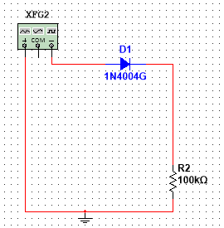

Durante el primer ciclo que será el positivo, el diodo conducirá por lo que circulara corriente a través de la carga, pero durante el ciclo negativo este dejare de conducir, evitando que circule corriente en la carga.

1. ¿Durante que semiciclo está encendido el diodo? ¿Durante que semiciclo esta apagado?

Durante el semiciclo positivo estos conducirán, pero al iniciar el semiciclo negativo estos dejarán de conducir al a estar polarizados inversamente

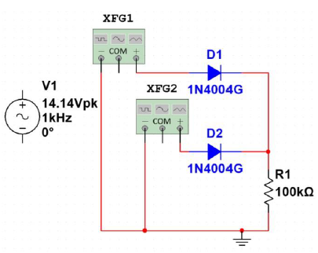

**Procedimiento**

1. En Multisim arme el circuito de la figura 2. Para los generadores de funcione. Pregunte a su instructor cual de las siguientes opciones le corresponde.

Generador 1: Cuadrada, 5Vp, 1Khz Generador 2: Triangular 10Vp, 1Khz

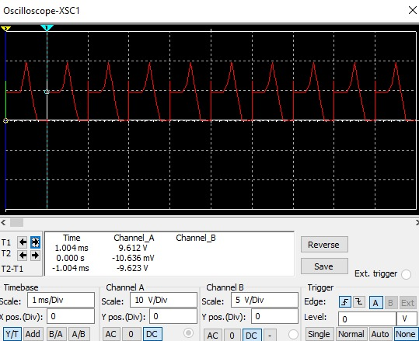

En este caso la grafica seleccionada por el grupo fue la primera combinación de una fuente de onda cuadrada con una de onda triangular.

1. En una hoja milimetrada, **en un solo eje,** grafique **2 ciclos** de las **2 señales de entrada** y la salida, **el voltaje de la Resistencia, son 3 curvas en total.**
2. En la gráfica dibuje una línea vertical que corte la gráfica, cada vez que uno de los diodos cambia de estado ej. polarización inversa a directa o viceversa.
3. En las regiones entre las líneas, especifique el estado de los diodos: ej. Diodo 1: ON , Diodo 2: OFF. Especifique a cuál señal corresponde cada diodo. **En figura 3 se muestra un ejemplo de cómo debe quedar la gráfica y en la figura 4 el circuito de donde salió.**

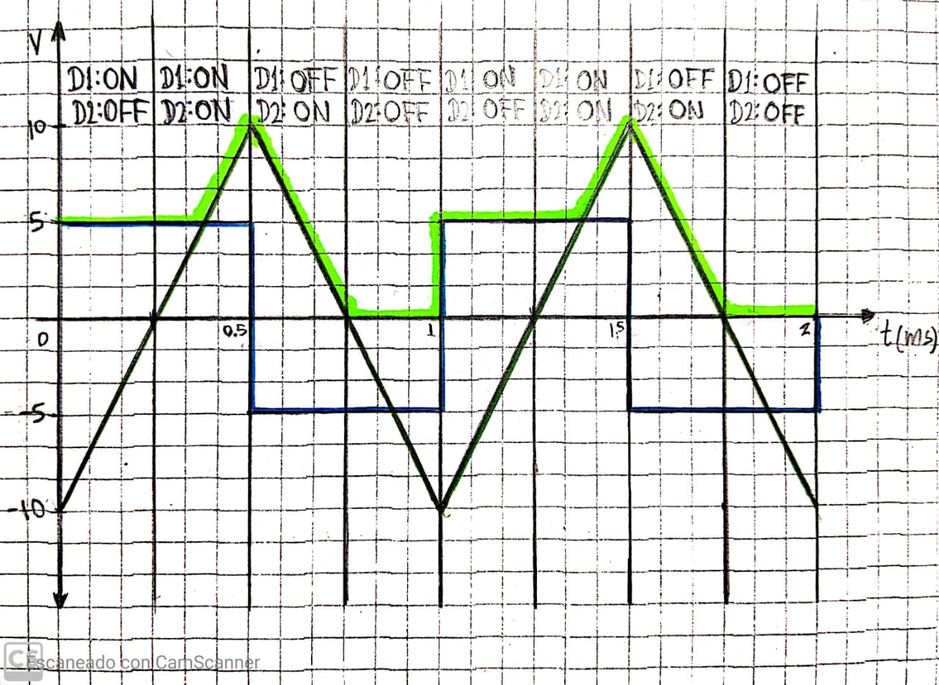

Grafica de voltaje de la resistencia (100 Ohm), dos periodos completos.

Como se puede ver en la imagen anterior, la señal resultante del circuito de los generadores de funciones triangular y rectangular, al pasar por una rectificación de media onda, a través de los diodos, estos producen cuatro secciones por periodo, es decir dos secciones de polarización en el semi ciclo positivo, y dos secciones en el negativo.

El diodo D1 corresponde a la onda rectangular y el D2 a la triangular, donde cada diodo se apaga en polarización inversa, cuando reciben voltaje negativo, de esta forma podemos generar las 4 secciones de polarización:

|  |  |  |  |  |
| --- | --- | --- | --- | --- |
| Diodos | Sección#1 | Sección#2 | Sección#3 | Sección#4 |
| D1 | ON | ON | OFF | OFF |
| D2 | OFF | ON | ON | OFF |

La línea resaltada de color verde es la salida del circuito.

**Preguntas**

1. ¿En la gráfica que le toco, que causa el diodo del generador uno se apague? ¿Que causa que se prenda?

El diodo en cada generador de ondas se apaga cuando este recibe un voltaje negativo, es decir cuando la señal se encuentra en el semi ciclo negativo. En el caso del generador uno al ser una onda cuadrada simétrica, esta polariza inversamente el diodo D1 en su semiciclo negativo, haciendo que se apague

1. Misma pregunta, pero para del diodo del generador 2

En el diodo del generador dos, ocurre lo mismo, solo que este es una onda triangular, y esta comienza desde su -Vp, por lo que tendrá una sección negativa al inicio, una dos positivas en el medio, y por último otra sección negativa, de la misma forma, en cada sección negativa se polariza inversamente el diodo D2 produciendo que se apague.

1. ¿Se da el caso en el que ambos diodos estén apagados? ¿Por qué?

Ambos diodos se encuentran apagados cuando las dos señales se encuentran en el semiciclo negativo, esto ocurre en la ultima sección cuando la onda cuadrada esta en su parte negativa y la triangular está decreciendo antes de llegar a su Vp máximo negativo.

**Observaciones**

Es necesario tomar en cuenta el valor de la resistencia limitadora que se coloque en los circuitos, ya que si esta es muy alta para el valor de voltaje de la fuente podría provocar que no pase suficiente corriente como para pasar por el diodo y no funcionar el circuito que se esta analizando, de la misma forma si se utiliza una de muy pequeña se podrían quemar los diodos.

También es necesario asegurarse de las posiciones de las tierras a la hora de hacer mediciones con el osciloscopio, ya que la posición de estas varían la referencia y pueden afectar la salida.

**Conclusiones**

Los diodos son componentes esenciales para la electrónica que nos permiten crear distintas configuraciones útiles para aplicaciones muy comunes. En este laboratorio logramos analizar algunas de estas aplicaciones y entender su funcionamiento mediante simulaciones de Multisim en las cuales pudimos cambiar distintos parámetros y ver cuál era la reacción de los circuitos en el osciloscopio.

En esta experiencia de laboratorio exploramos distintas aplicaciones de los diodos que pueden ser funcionales como los circuitos sujetadores, que nos permiten desplazar una onda de entrada, también logramos ver cómo funcionan circuitos rectificadores con distintas señales de entrada originadas en un generador de funciones, y cual es la salida al sumar las mismas.

También como son la sección de polarización en un diodo, el cual depende de polaridad del voltaje en el momento en el cual se analizó.

**Referencias**

[1] Bembibre, C. (Julio de 2009). Definición ABC. Obtenido de Definicion de circuito : https://www.definicionabc.com/general/circuito.php

[2] Mecafenix, I. (10 de Julio de 2018). Ingenieria Mecafenix . Obtenido de El diodo ¿que es y para que sirve?: https://www.ingmecafenix.com/electronica/diodo-semiconductor/